Муниципальное автономное общеобразовательное учреждение «Русская гимназия»

Рассмотрено  Руководитель МО  Протокол №__ от «__»  «___» _________20__г. | Согласовано  Заместитель директора по  УВР ___________________  «___» _________20__г. | Утверждаю  Директор МАОУ «Русская гимназия»  ____________________  Приказ №___ от «___» _____20__г.

Материал для олимпиад
Возраст обучающихся: 7-11 лет (1-4 класс)
Составитель программы: Руссу М. В.

2015 – 2019 учебный год

Рассмотрено
На педагогическом совете
протокол №____
от «___» _______2015г

1 класс
1. Продолжи ряд чисел, соблюдая закономерность:
19, 16, 13, 10, ___, ___, ___.

35, 40, 45, 50, ___, ___, ___.

1, 10, 2, 9, 3, 8, ___, ___, ___, ___.

2. Серёжа выше Саши, Олег ниже Саши, а Миша выше Серёжи. Кто из мальчиков самый высокий? Подчеркни правильный ответ.

Серёжа Саша Олег Миша

3. Расставь между числами знаки действий (+ и –) так, чтобы в результате этого равенство получилось правильным.
8… 4…3…5 = 2 8… 4…3…5 = 6

4. Из-под ворот видно 8 кошачьих лап. Сколько кошек во дворе? Напиши ответ. _____________

5. На двух полках 20 книг. На верхней полке на 6 книг больше, чем на нижней. Сколько книг на каждой полке? Подчеркни ответ. 10 и 16, 7 и 13, 20 и 6

6. Алёша на дорогу в школу тратит 5 минут. Сколько минут он потратит, если пойдёт вдвоём с сестрой? Подчеркни правильный ответ. 5 10 15

7. Сколько треугольников на рисунке? _____________
8. Как правильно сказать? Отметь правильный ответ. Если правильного ответа нет, то запиши его.
У рыбов нет зубов?
У рыбей нет зубей?
У рыб нет зуб?

_____________________________________________________________________________________________________________________________________________________________________

9. Переставь буквы так, чтобы получились слова, запиши их. Найди лишнее слово и отметь его.

ПАШАК - _______________
ОНИКС - _______________
ААЗЛГ - _______________
КАМАЙ - _______________
КЮАБ - ________________

10. Подбери к данным словам слова, с противоположным значением.

близко - ______________ высоко - ______________

легко - _______________ быстро - ______________

11. Найди слова, которые спрятаны в словах. Запиши.

мель -_________ удочка -_________ столб _______

12. Запиши одним словом.
Путаться под ногами - _________________________.
Водить за нос - _______________________________.
Падать с ног - ________________________________ .

13. Угадай, о чем идет речь. Ответы запиши.

С «б» - мучительной бываю, ____________________
С «м» - одежду пожираю, ____________________
С «р» - актеру я нужна, _____________________
С «с» - для повара важна. _____________________

14. Найди органы слуха. Подчеркни ответ.
кожа глаза уши
15. Что находится в мыльном пузыре? Подчеркни ответ.
мыло воздух вода
16. Как называются животные, у которых тело покрыто чешуёй? Подчеркни ответ.
птицы рыбы млекопитающие
17. Сколько ног у паука? Подчеркни ответ.
4 6 8
18. Какую птицу называют лесным доктором? Подчеркни ответ.
синица поползень дятел
19. Как птицы помогают деревьям? Отметь ответ.
вьют гнёзда
съедают плоды
спасают от вредителей
20. Как называют ледяные кристаллики, падающие с неба зимой? Подчеркни ответ.
иней изморось снег
21. Из данных слов составь известную пословицу. Запиши её.
Труд, портит, человек, кормит, лень, а ______________________________________________________________________________________________________________________________________________________________________

2 класс
Яблонька.
Росла в лесу дикая яблонька. Осенью упало с неё кислое яблоко. Птицы
склевали яблоко, поклевали и зёрнышки. Одно только зёрнышко спряталось
в землю и осталось.
Весной, когда солнышко отогрело мокрую землю, зерно стало прорастать.
Пустило вниз корешок, а кверху выгнало два первых листика. Из-под листочков выбежал стебелёк с почкой, а из почки вышли зелёные листики.
Почка за почкой, листик за листиком, веточка за веточкой — и лет через пять
хорошенькая яблонька стояла на том месте, где упало зёрнышко.
Пришёл в лес садовник, выкопал яблоньку осторожно, корешков не повредил, перенёс её в сад и посадил в хорошую землю.

Проверка техники чтения. Начни читать текст. По сигналу учителя поставь палочку после того слова, до которого дочитаешь. Дочитай текст до конца.

1.Определи жанр произведения:

А) сказка
Б) рассказ
В) басня
Г) повесть

2.Используя текст, восстанови предложение.
______________ в лес садовник, ____________ яблоньку осторожно, корешков _____________ , ____________ её в сад и _________________ в хорошую землю.

3. Какие слова ты использовал?
А) обозначающие предметы
Б) обозначающие признак предмета
В) обозначающие действия предмета
Г) обозначающие количество предметов
4. Выбери слово, в котором 5 согласных звуков:

А) весной
Б) яблоко
В) солнышко
Г) землю

5. Выпиши предложение из текста, в котором говорится о том, как через 5 лет в лесу появилась яблонька. Укажи название текста, который помог тебе в ответе на этот вопрос.
__________________________________________________________________
________________________________________________________________________________________________________________________________________________________________________________________________________________________________________________________________________

6.Запиши группу чисел в порядке их увеличения

12, 6, 11, 3, 49, 54, 7, 65
__________________________________________________________________

7.Найди значение выражений, сравни их и поставь в квадратики между ними знак ,
5□ 13-9 4+7 □11 9□ 18-9 6+8□ 15

8. На одной яблоне покраснело 9 яблок, а на другой на 5 яблок больше. Сколько яблок покраснело на второй яблоне? Реши задачу.
___________________________________
Ответ: ____________________________

9.Вычисли и расставь числа в порядке уменьшения, затем запиши слово:
9 + 9 = Я 8 + 5 = Б
6 + 3 = К 12 – 4 = И
17 – 7 = О 4 + 7 = Л

10.. Найди закономерность. Продолжи ряд.
11, 15, 19, 23, 27, …., ….., ……
11. Какие явления природы можно наблюдать весной?

1)Распускание листьев на деревьях и кустарниках.
2).Листопад.
3)Цветение яблонь.

4)Первые заморозки

5)Прилёт перелётных птиц.

12. К какой группе растений относится яблоня?
_________________________________________________________

13. Выбери правильные ответы и подчеркни их.
Яблоки по цвету бывают: жёлтые, фиолетовые , зелёные.

14. Почему от яблока осталось только одно зёрнышко? Запиши правильный ответ.
____________________________________________________________

15.Выпишите из текста по два примера живой и неживой природы и запишите в таблицу.

Живая природа | Неживая природа

3 класс
Межпредметная олимпиада
3 класс
Ф______________________________И_____________________3____класс
Окружающий мир
1. Символ мира

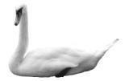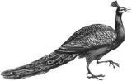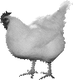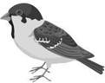

А) Б) В) Г) Д)
2. Погода на завтра.
Коле важно узнать погоду на завтра. Какими источниками можно для этого воспользоваться?
А) радио Б) календарь народных примет В) Интернет
Г) журнал Д) книга
3. Температура воздуха
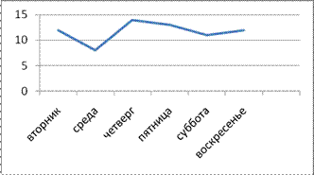 | Коля внимательно следит за погодой. На графике представлено изменение средней температуры (в градусах) воздуха за прошедшую неделю. В какой день недели температура была максимальной?  А) вторник Б) среда  В) четверг Г) пятница  Д) суббота

4. Кот Леопольд принадлежит к отряду хищников, мыши Серый и Белый к отряду грызунов. Вместе они составляют класс млекопитающих. Разберись, какие иллюстрации не принадлежат к классу млекопитающих.
А) Б) В)
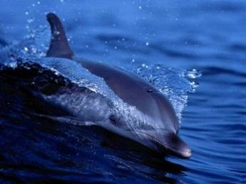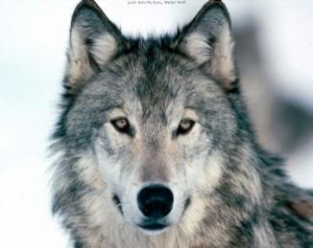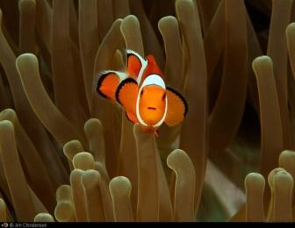
Г) Д) Е)
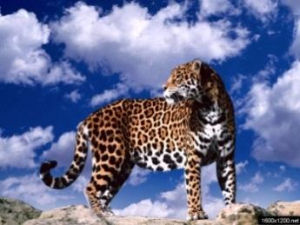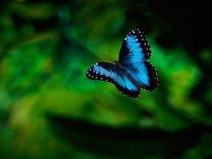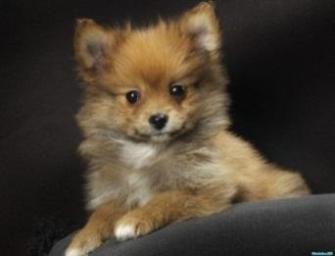
5.В лесу вырубили старые дуплистые деревья. Вскоре молодой лес погиб. Объясните почему?
---------------------------------------------------------------------------------------------------------------------------------------------------------------------------------------------------------------------------------------------------------------------------------------------------------------------------------------------------------------
Литературное чтение
1. Какая иллюстрация относится к рассказу К. Паустовского «Растрёпанный воробей»?
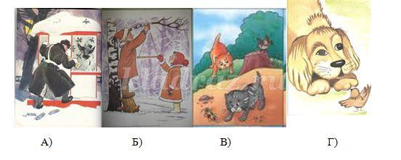
2. Вспомни и запиши название известных тебе произведений (не менее двух названий).
Сказка: __________________________________________________________________
Рассказ: _________________________________________________________________
Стихотворение: __________________________________________________
3. Вспомни сказки А. Волкова
1) По каким странам путешествуют герои сказок А. Волкова? _____________________________________________________________________________
2) Назовите спутников девочки Элли, которые вместе с ней шли в Изумрудный город __________________________________________________________________
_____________________________________________________________
- а)Как зовут волшебницу, которая боялась воды? _____________________________________________________________
б) Сколько лет она не умывалась? ____________________________
4.Найди спрятанные в предложениях фамилии известных писателей и приведи примеры произведений, авторами которых они являются.
Образец: Не пойму – зачем ил на дне реки? - «Винни Пух и все-все-все»
1.Кто запер родителей в тёмной комнате?
__________________________________________________________________
2.Витя, не надо краба ртом трогать!
_____________________________________________________________________________
3.Мама, а змея, рыба, комар, шакал – это все звери?
_____________________________________________________________________________
4.Дорогой друг, айда рыбу ловить
----------------------------------------------------------------------------------------------------

5.В стихотворении Лидии Чарской стерлись слова. Попробуй восстановить рифму
Эта белая шубейка
Всем знакома, ___________________________,
Матушка-__________________________.
С лёгкой поступью небрежной,
С пеленою________________________,
Вот она___________________________!
Припасайте в эту пору
Снеговую, дети, _________________________,
На реке каток.
Благо, солнечный и ясный,
Чуть морозный, но _______________
Выдался ______________________!

Математика
- У сороконожки 90 ножек. Она купила 13 пар сапожек. Но при этом 16 ног остались босыми. Сколько пар старых сапожек было на сороконожке до покупки новых сапожек? _____________________________________
2. С поля на машине надо перевезти в хранилище 74 мешка картофеля. Сколько рейсов должна сделать машина, если за один рейс она может увезти 9 мешков картофеля?
А) 9 рейсов Б) 8 рейсов В) 10 рейсов Г) 7 рейсов
3. Сколько треугольников в этой фигуре?
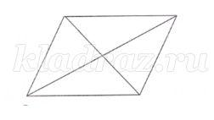

А. 4 Б. 6 В. 8 Г. 12
4.Разгадайте математический ребус и найдите лишний
Ребус это головоломка с использованием букв и цифр, а также определенных предметов или фигур. Благодаря им можно научиться нестандартно видеть и решать нарисованные задания.
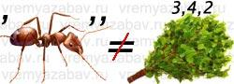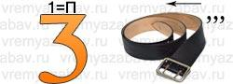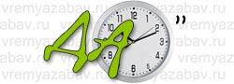
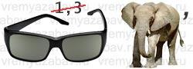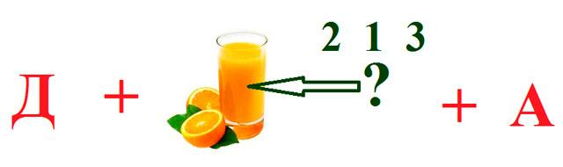

________________________________________________________________________________________________________________________________________________________________
5.Кроссворды по математике для 3 класса
Справка: Кроссворд — игра, состоящая в разгадывании слов по определениям.
При отгадывании слов нужно в каждую клетку ставить по одной букве. Каждое отгаданное слово должно содержать столько букв, сколько для него отведено клеток.
По горизонтали: 1. Число. 3. Мера массы.
По вертикали: 1. Название месяца. 2. Число, получаемое при сложении. 3. Знак сравнения.
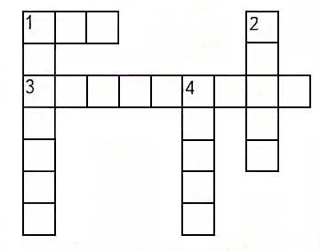
Русский язык
- Всё разгадать,
Всё узнать,
Лёгких тропок не искать!
Шарада – это загадка, заключающаяся в том, что загаданное слово состоит из нескольких частей, каждая из которых может быть самостоятельной. Отгадайте шараду.
Корень мой находится в «цене»,
В «очерке» найди приставку мне,
Суффикс мой в «тетрадке» все встречали,
Весь же – в дневнике я и в журнале._________________________________________
- Верните животных в известные фразеологизмы.
Ещё ____________ не валялся.
Покупать _________ в мешке.
Куда Макар _________ не гонял.
3.Есть в реке и в озере, а в воде нет; есть в огурце и в арбузе, а в дыне нет. Что это? Напишите ответ._____________________________________
4. Мыши Серый и Белый разложили канцелярские кнопки на дорогу, по которой поедет кот Леопольд. Увидев это, кот воскликнул: «Ах, проказники!». Подберите синонимы к слову проказники.
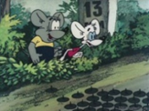

А) шустрые Б) шаловливые В) бедовые Г) озорные
5.Отгадайте слово по его определению.
Частый, грибной, слепой, проливной-_______________________________.
Глазное, печёное, кислое, наливное-__________________________________.
Колючая, чайная, душистая, белая-____________________________________.
Шуршащая, вчерашняя, свежая, ежедневная-_______________________________.

Ответы: окружающий 8 б
1.а) 2.а) 3. в) 4. в), д).
5. | В дуплах жили птицы,не стало дуплистых деревьев – не стало птиц развелись насекомые , которые повредили лес.
Литературное чтение 24 б
1 а). 1б
2. 3б
3. 1)Страна Живунов, Мигунов,Болтунов. 2б
2) Тотошка, Страшила, Железный Дровосек, Храбрый Лев. 1б
3) Бастинда, 500 лет 1б
4. Перро Красная шапочка, Кот в сапогах, Золушка.. 8б
Барто Игрушка, Любочка…
Маршак 12 месяцев, Вот какой рассеянный
Гайдар Чук и Гек, Сказка о военной тайне, Тимур и его команда
5. Эта белая шубейка 8б
Всем знакома, чародейка,
Матушка-зима.
С лёгкой поступью небрежной,
С пеленою белоснежной,
Вот она сама!
Припасайте в эту пору
Снеговую, дети, гору,
На реке каток.
Благо, солнечный и ясный,
Чуть морозный, но прекрасный
Выдался денёк!
Математика 11б
- 24 (1б ) 2.а (1б) 3. В (1б)
4.уравнение, задача, пример, число, доска, периметр 6б
5.Ответы на кроссворд: 2б
Кроссворд № 1. По горизонтали: 1. Два. 3. Килограмм. По вертикали: 1. Декабрь. 2. Сумма. 4. Равно.
Русский язык 11б
1.оценка 1б
2. конь, кот, гусь 3б
3.Буква Р 1б
4. б), г) 2б
5. дождь, яблоко, роза, газета 4б

4 класс

Школьный тур олимпиады
для учащихся 4-х классов.

Математика

1. Реши задачу:
В коридоре детского сада стояли двухколесные и трехколесные велосипеды. Катя подсчитала, что колес - 18, а рулей всего 7. Сколько было двухколесных велосипедов?
Запиши решение задачи:
_____________________________________________________________________________
_____________________________________________________________________________
_____________________________________________________________________________
Ответ: _____________________________________________

2. Разгадай ребус, восстанови полную запись сложения многозначных чисел:
Запиши справа, на клеточном поле,разгаданный вариант записи этого выражения.

3.Ответь на вопрос задачи.
Сережа шел по лестнице, шагая через ступеньку (первую ступеньку он пропустил). При этом он считал шаги: «Один, два, три...», После того, как он сказал «пять», оказалось, что осталась одна ступенька. Сколько всего ступенек на лестнице?
Обведи букву верного варианта ответа:

а) 5
б) 7
в) 9
г) 11
д) 12

4.Реши задачу:
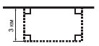
На участке дороги идет ремонт. Водителям приходится объезжать этот участок по запасному пути, отмеченному на плане пунктиром. На сколько километров увеличивает путь этот объезд?
Запиши решение задачи:
______________________________________________________________________________________________ __________________________________________

Ответ: _____________________________________________

Школьный тур олимпиады
для учащихся 4-х классов.

IIблок Русский язык , риторика

1. Какое из этих слов по смыслу лишнее?
Подчеркни или выдели верный вариант ответа:
волкодав; борзая; пудель; собака; овчарка.

2. Какое по счёту место занимает в русском алфавите последняя из согласных букв?
Подчеркни или выдели верный вариант ответа:
24 26 27 29 30

3. Прочитай список существительных:
1) очи, 2) бигуди, 3) жалюзи, 4) усы,
5) санки, 6) лыжи, 7) коньки, 8) каникулы.

Подчеркни существительные, у которых нет формы единственного числа.

4.Что означает устойчивое выражение хоть шаром покати?
Подчеркни или выдели верный вариант ответа:
хочется играть в кегли;пусто, ничего нет;
ничего не понимаю; полное изобилие

5.Строчка из известной песенки: Жил-был у бабушки серенький козлик в зашифрованном виде выглядит так: Шыр-пир ю пяпюжгызэлэмъгыйгёсрыг.

А как с помощью этого же шифра записать Крокодил Гена?
Подчеркни или выдели верный вариант ответа:

1. КлёкотырГэмя;

2. ГлёгётырКэня;

3. КлёкётырГэмя;

4. ГлёгёдырКэмя;

5. ГлёгётырКэмя.

6.Исправь орфографические ошибки в предложении:

Циган купил красовки.
_________________________________________________

Школьный тур олимпиады
для учащихся 4-х классов.
Окружающий мир

1. Укажи стороны горизонта.

ОСЕНЬ 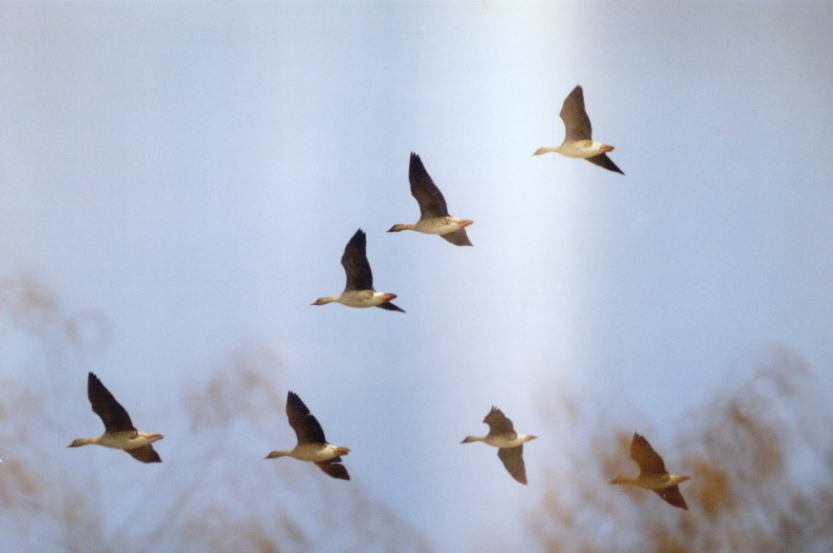

2. Соедини линией словосочетания первого столбика и названия птиц из второго столбика:

3. Напиши названия различных животных, которые начинаются с буквы «Б»:
1 Б
2 Б
3 Б
4 Б
5 Б

4. Запиши две«пищевые цепочки»: одну из трёх, вторую из четырёх объектов:

______________________________________________________________
______________________________________________________________

2017/2018 учебный год

Школьный тур олимпиады для учащихся 4-х классов.

КЛЮЧИ к ЗАДАНИЯМ и КРИТЕРИИ ОЦЕНКИ

Выявляются призёры по всей олимпиаде, а также выявляются призёры по каждому предметному блоку.

I блок Математика

правильные ОТВЕТЫ
ОЦЕНКА ЗАДАНИЯ

1
- 7 х 2 = 14 колёс
- 18-14= 4 колеса, а значит трёхколёсных велосипедов
- 7-4 =3 двухколёсных велосипеда
max - 2 балла.
1 балл – за верный ответ без верного решения (или наоборот)
2 балла – за верный ход в решении и верный ответ.
2
4
3
7
2
+

4
0
5
7

3
0
2
0
4
3

3
6
0
4
7
2

max – 1 балл
Если хоть одна цифра найдена ошибочно – 0 баллов
3
Очевидно, что Сережа считал каждую четную ступеньку. Тогда он сказал: "пять" - на десятой ступени.
Так как осталась еще одна ступенька, всего –
11 ступенек. Ответ: вариант г)
max – 1 балл
4
Как видно из плана участка дороги, запасный путь отличается от прямого на:
3(км) + 3(км)=6(км).
Ответ – 6 км

max - 1 балл
за верный ответ с верным решением

ИТОГО:
1 место – 5 баллов
2 место – 4 балла
3 место – 3 балла

Русский язык, риторика

правильные ОТВЕТЫ
ОЦЕНКА ЗАДАНИЯ
1
собака
max – 1 балл
2
27
max – 1 балл
3
бигуди, жалюзи,
санки, каникулы
max - 4 балла
(за каждый верный ответ)
4
пусто, ничего нет
max - 1 балл
5
ГлёгётырКэмя
max – 1 балл
6
Цыган купил кроссовки.
max - 3 балла
(по 1 баллу за каждую исправленную ошибку
ИТОГО:
1 место – 11 баллов
2 место – 10 баллов
3 место – 9 балл

Окружающий мир

правильные ОТВЕТЫ
ОЦЕНКА ЗАДАНИЯ
1
max – 1 балл
За определение всех четырёх сторон горизонта
2

1 - 2
2 - 4
3 - 3
4 - 5
5 - 1

max – 5баллов
3
max – 5 баллов
(за каждое верное название)
4
max - 2 балла
(по 1 баллу за каждую верно написанную цепочку)
ИТОГО:
1 место – 13 баллов
2 место – 12 баллов
3 место – 11 баллов

Итоговые баллы за всю работу

1 место – 29 баллов
2 место – 28 – 27 баллов
3 место – 26 баллов

Все спорные вопросы по оцениванию обсуждаются сообща всеми членами комиссии.

